Kulturno društvo Teater Grosuplje
GLEDALIŠČE ggNeNi

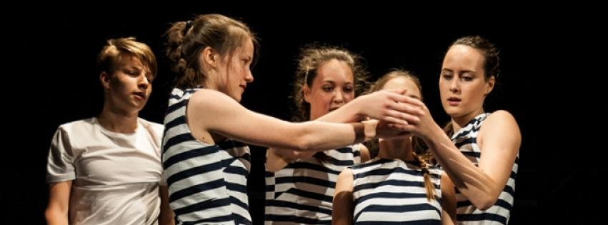

Srečko Kosovel: PRORAČUN OBCESTNE SVETILKE
Režija: Simona Zorc Ramovš, Jan Pirnat
Igrajo: Lovrenc Škoda, Tjaša Furlan, Pia Žmuc, Tea Rozman, Ana Makovec
Na gledališče poezije vas vabimo z besedami Srečka Kosovela: »V meni se vrši velik prevrat. Ali v korist ali v škodo, ne vem. Vem pa, da je v mojem razvoju nujen in celo stopinja naprej. Kar sem delal doslej, je bilo samo iskanje, sedaj mislim, da se bom bolj približal razvojnim možnostim.«
S predstavo Proračun obcestne svetilke člani gledališča ggNeNi mlajši sledijo Srečkovemu pesniškemu razvoju.
Pri tem ne sledijo vedno kronološkemu vrstnemu redu, ampak pesmi dopolnjujejo z utrinki iz pesnikovega življenja. S tem Kosovelovo bibliografijo prepletajo z njegovo biografijo.

Gledališče ggNeNi, KD Teater Grosuplje
Po koncu šolanja na OŠ Louisa Adamiča je nekaj filmskih navdušencev in prvih članov gledališča Hiša v sezoni 2010/11 ustanovilo gimnazijsko gledališko skupino –ggNeNi . Ker pronicljiva ustvarjalnost srednješolcev večinoma odteka v glavno mesto, je to gledališko druženje za Grosuplje posebej dragoceno.
Inovativni gledališki izraz terja dodatno izobraževanje, ki ga vežejo na sprotne produkcije.

Predstava Proračun obcestne svetilke je na festivalu mladinskih gledališč Slovenije VIZIJE 2015 v Novi Gorici
prejela nagrado VIZIONAR za najboljšo predstavo v celoti.
sobota, 19. marca 2016, ob 19. uri
KULTURNI DOM DESKLE
Vstop prost.
KULTURNO DRUŠTVO »SVOBODA« DESKLE

